ONLINE_OFFENE KLASSE, 02. Mai 2022, Erschöpfung – Energie, Entspannung, Wohlbefinden...
- Savasana
- Pran Mudra – Lebensmudra, V-Zeichen, Daumen hält Ring- und kleinen Finger
- Fersensitz, meditativ sitzen und entspannen, Hände im Schoß...
- OOOOMMMM singen
- Bramahri – Bienenatmung
- Ujjayi – Atmung - Ozeanatmung
- Anuloma Viloma – Wechselatmung
- So-Ham – Einatmen – SO, Ausatmen – HAM, Ausatmen...
- KrokodilDrehung im Liegen, Knie zur einen und zur anderen Seite, beide Schultern am Boden
- Schulterbrücke, mit dem Atem das Becken auf- und abrollen, Füße stehen hüftbreit
- Einbeinige gaslösende Stellung im Liegen, ein Knie deutlich zum Körper herziehen und bewusst den unteren Rücken entspannen, Bauchmassage genießen
- liegender Spagat, ein Bein gestreckt zum Körper herziehen, gern mit Band
- Umgedrehter Tisch – Handflächen- und Fußsohlen mit gestreckten Armen und Beinen zum Himmel, Wirkung im Bauchraum beobachten – Kopf heben?
- Schlafender Vishnu, in der Seitenlage ein Bein gestreckt zum Körper herziehen, Gleichgewicht finden und möglichst entspannt länger halten, tief atmen und den Bauchraum beobachten – das gibt tiefe Entspannung
- Bauchlage mit bewusst tiefer Atmung – alles in den Boden sinken lassen
- Einfache KobraVariation mit aufgestützem Kopf...
- Sphinx – Kraft in die Rückenmuskulatur geben und so lange halten, wie angenehm
- Halbe Kobra, Brustkorb weit öffnen, Energie nach oben laufen lassen
- Navasana, Arme (nach vorn oder hinten) und Beine in der Bauchlage strecken und anheben – tief atmen
- Balasana – Stellung des Kindes
- Ardha Matsendrasana, im Fersensitz, halber Drehsiz, eine Hand am Hinterkopf, die andere auf Schulterhöhe ausstrecken und in die Dreheung mitnehmen
- Stellung des Kindes mit hinter dem Rücken gegriffenen Händen – langsam hineinsinken, spüren, loslassen, annehmen...
- Aufrichten im Fersensitz und die Arme mit der Einatmung seitlich heben und im Halbkreis und der Ausatmung wieder senken
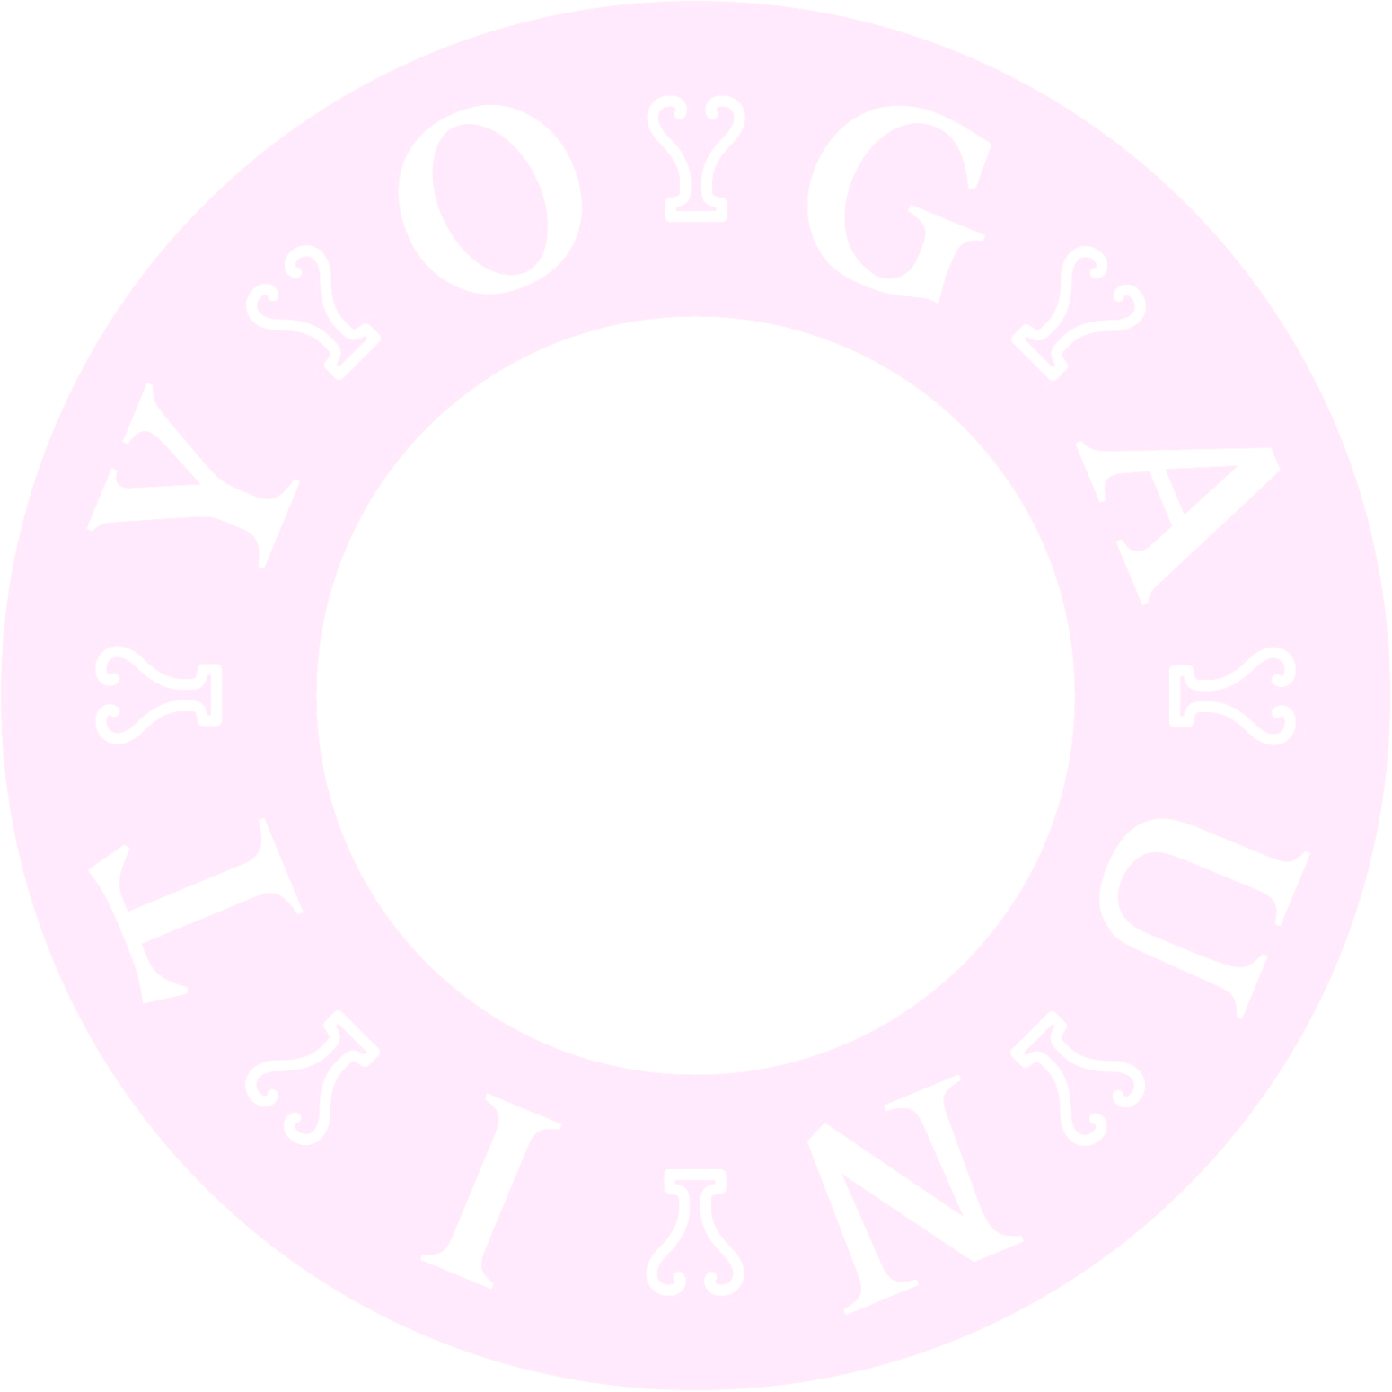
- Savasana

